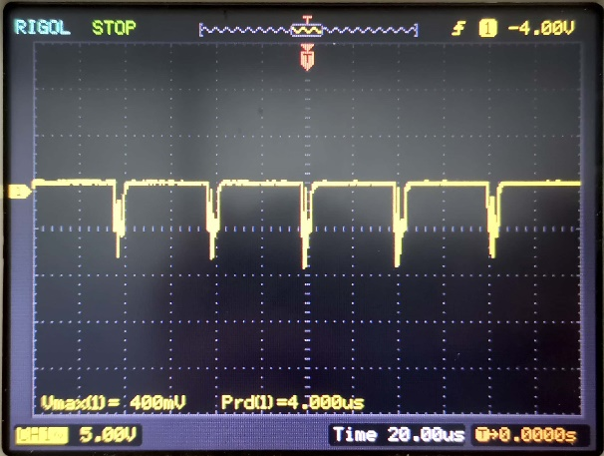 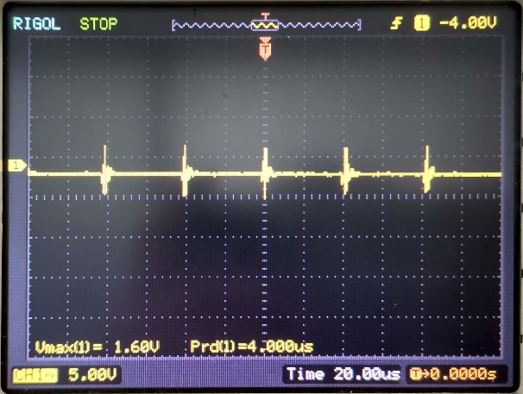

“单极性”式 A+ 点波形 “单极性”式 A- 点波形

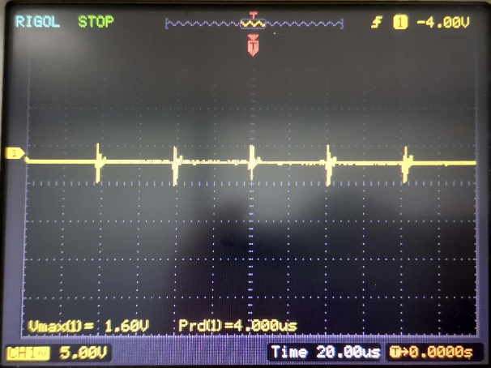 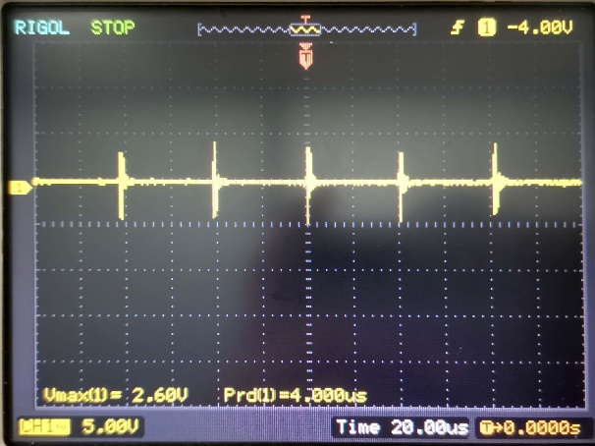

“单极性”式 B+ 点波形 “单极性”式 B- 点波形

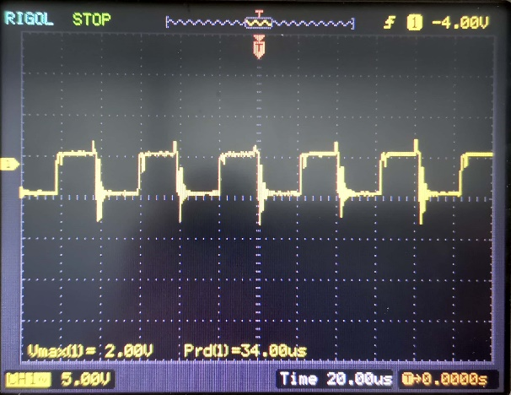 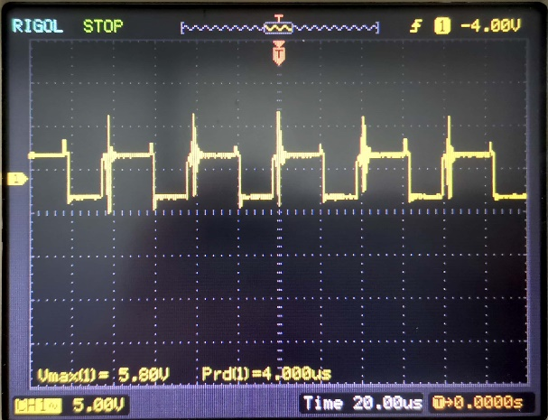

“双极性”式 A+ 点波形 “双极性”式 A- 点波形

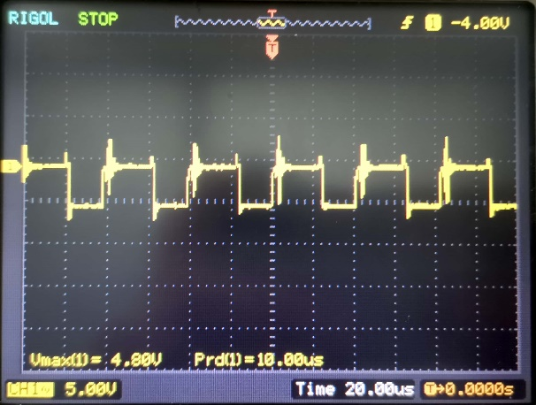 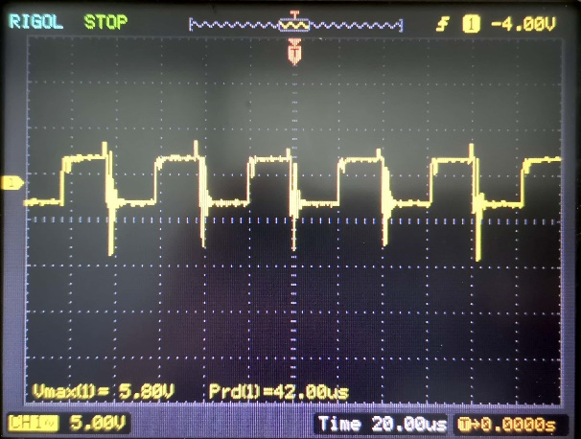

“双极性”式 B+ 点波形 “双极性”式 B- 点波形